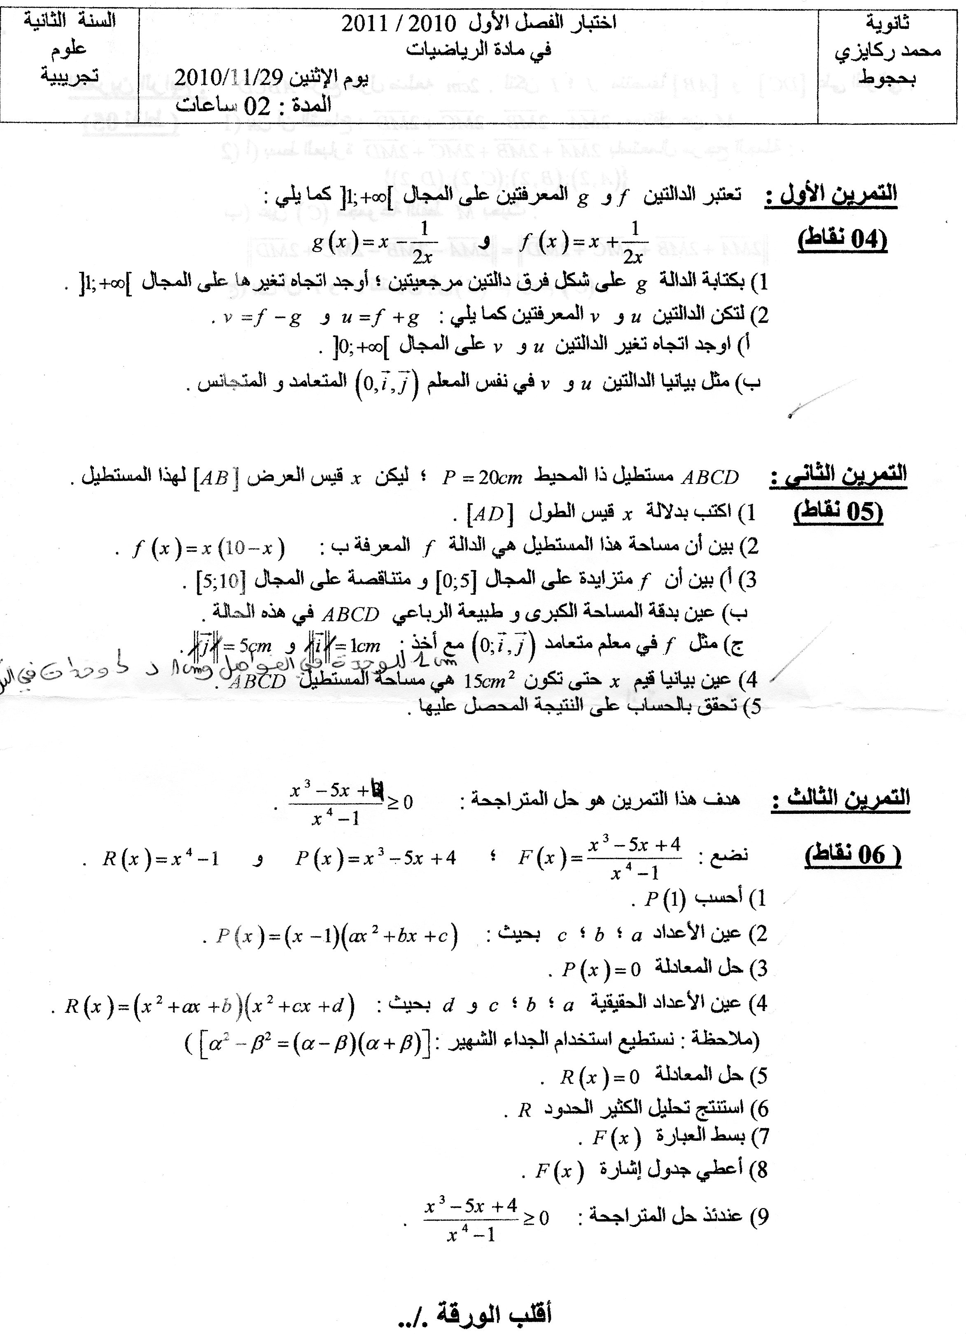

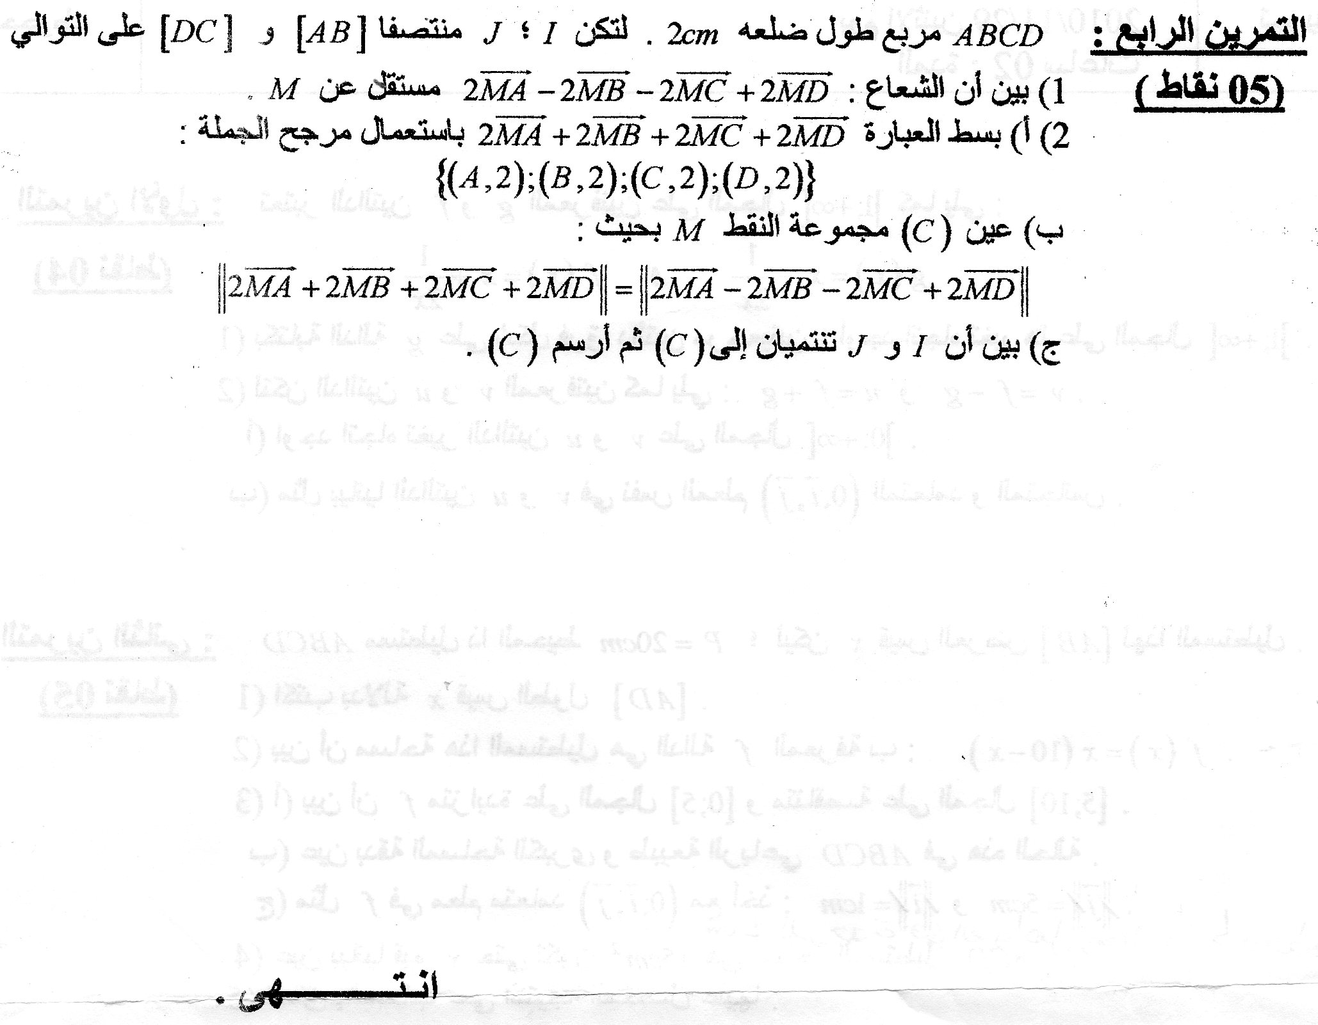

**ثانوية محمد ركايزي بحجوط ولاية تيبازة**

**اعداد . الأستادة ميغرسي**